北京积水潭医院新街口院区
2019年污水年度监测报告
- 企业基本情况
北京积水潭医院创建于 1956 年，是一所融医疗、教学、科研、预防为一体的大型综合性三级甲等医院。主要消毒工艺是投加成品次氯酸钠进行消毒，2019年度各污水站污水处理设施正常运行365天，未出现停机故障。
污水站主要工艺流程如下：
聚合氯化铝
次氯酸钠

消毒池
沉淀池
曝气池
一沉池
调节池
格栅
化粪池
医院污水

污泥回流到曝气池和化粪池中
市政管网
检查井（监测余氯）

二、监测方案的调整变化情况
按照环境保护部《企业事业单位环境信息公开办法》（环保部令第31号）等相关要求，我院对所排放的污染物组织开展自行监测及信息公开，并制定相应的自行监测方案。目前对污水水质的监测工作采取手工监测的方法，包括自行监测和委托具有CMA认证的社会化监测机构开展监测，我院对有能力手工监测的项目pH值和总余氯采取自行监测，对于不具备自行监测能力的，我院委托具有CMA资质认证的社会化环境监测机构进行监测，2019年度监测方案无较大变化。
三、自行监测情况
依照《GB 18466-2005 医疗机构水污染物排放标准》及《DB 11/307-2013 水污染物综合排放标准》的要求制定监测项目，按监测频次和监测标准对污水处理监测指标进行定期检测。
2019年度各污水站污水处理设施正常运行365天，未出现停机故障，全年365天按照监测方案对废水排放进行监测，对总余氯、ph值、化学需氧量、生化需氧量、悬浮物、粪大肠菌群、动植物油、氨氮共8项指标每季度委托CMA资质认证的第三方进行取样检测，共计8次。其中总余氯、ph值2项污水站值班人员每日自行手工检测。
2019年对污水站的各项指标监测次数均为pH值730次，总余氯730次，化学需氧量48次，生化需氧量8次，悬浮物48次，粪大肠菌群12次，动植物油8次，氨氮8次，以上共计监测1592次。
废水指标监测频次表
类别 | 检测项目 | 监测点位 | 检测方式 | 检测承担方 | 排放标准限值
医疗废水 | 总余氯 | 总排口 | 手动检测 | 每日自测、每季度第三方检验 | 2-8（mg/L）
 | pH值 | 总排口 | 手动检测 | 每日自测、每季度第三方检验 | 6-9（无量纲）
 | 化学需氧量 | 总排口 | 手动检测 | 每周自测、每季度第三方检验 | 250（mg/L）
 | 生化需氧量 | 总排口 | 手动检测 | 每季度第三方检验 | 100（mg/L）
 | 悬浮物 | 总排口 | 手动检测 | 每周自测、每季度第三方检验 | 60（mg/L）
 | 粪大肠菌群 | 总排口 | 手动检测 | 每月自测、每季度第三方检验 | 5000(MPN/L)
 | 动植物油 | 总排口 | 手动检测 | 每季度第三方检验 | 20（mg/L）
 | 氨氮 | 总排口 | 手动检测 | 每季度第三方检验 | 45（mg/L）

四、监测结果
污水站2019年度污水监测结果合格，未出现超标情况，下附2019年11月检测报告参考：
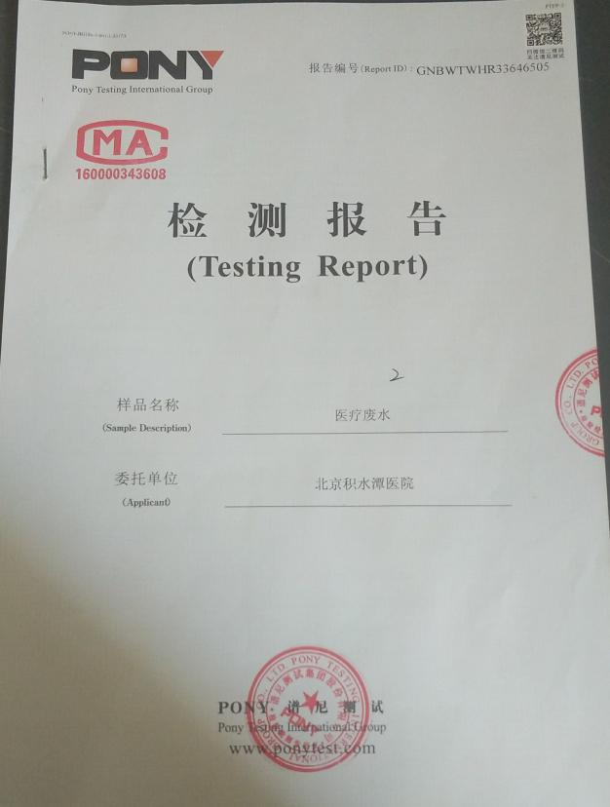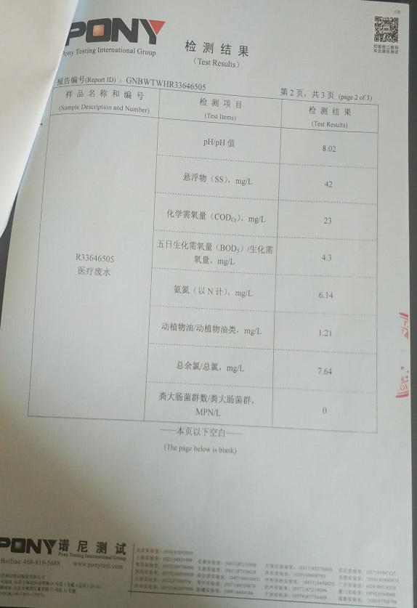

污水站2月份检测报告

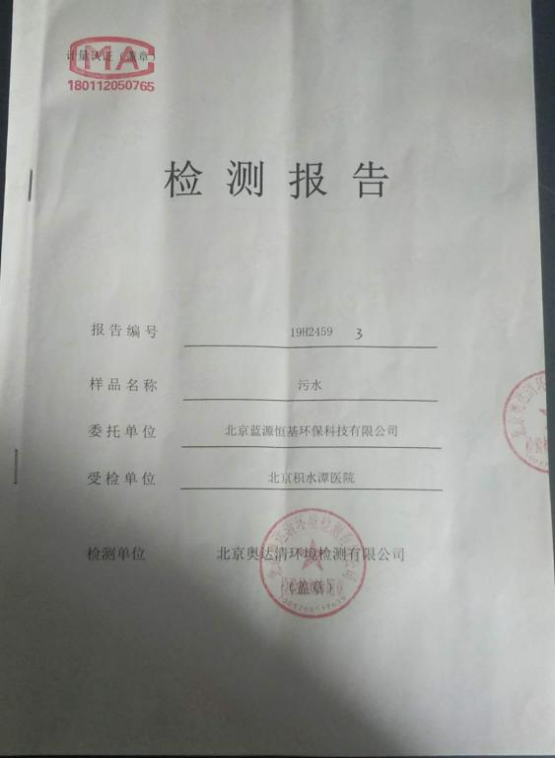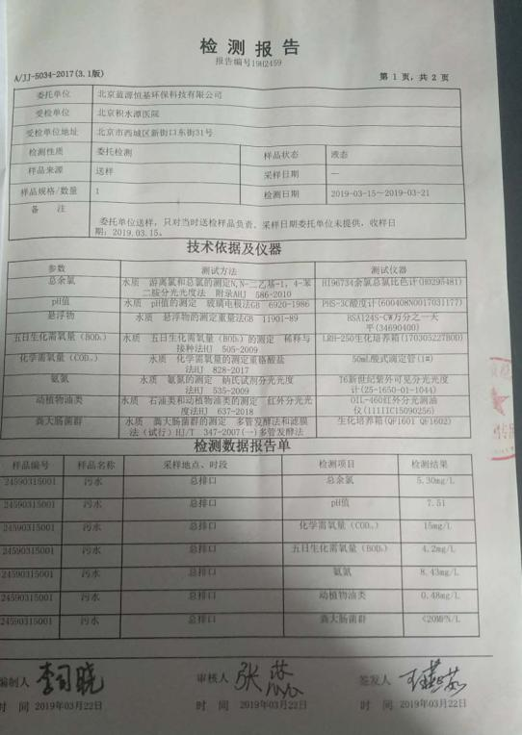
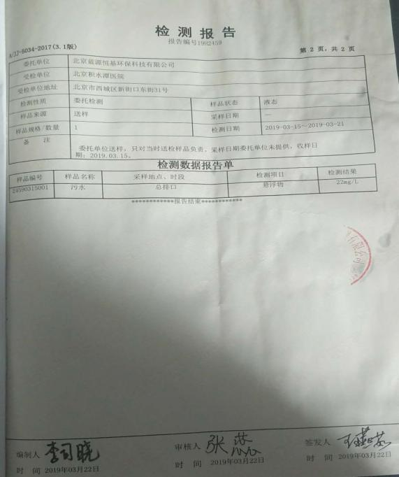

污水站3月份检测报告

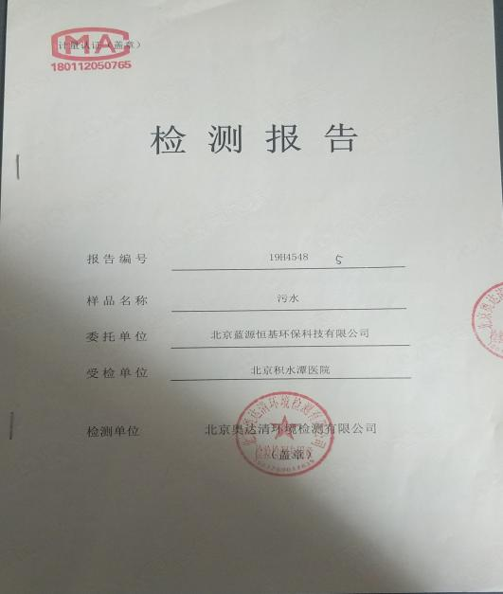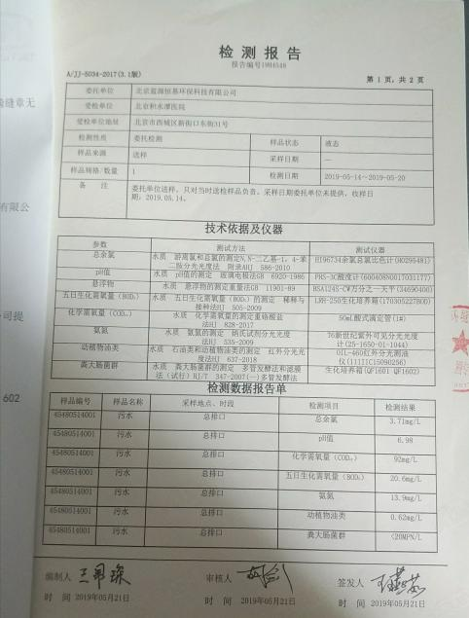
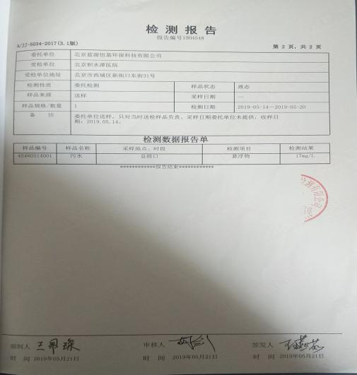

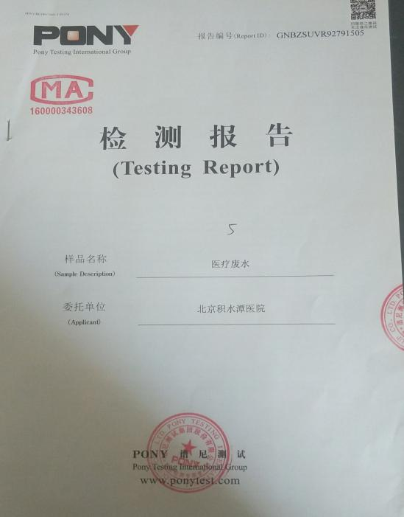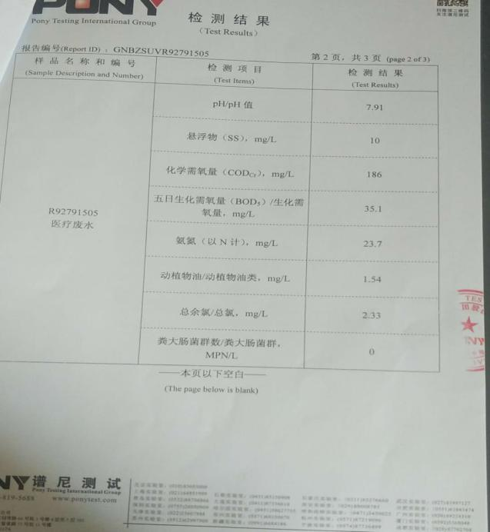
污水站5月份检测报告

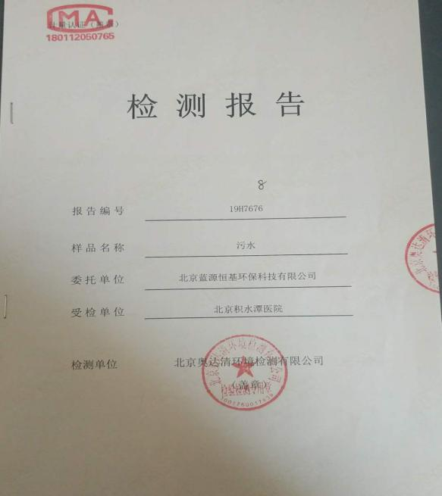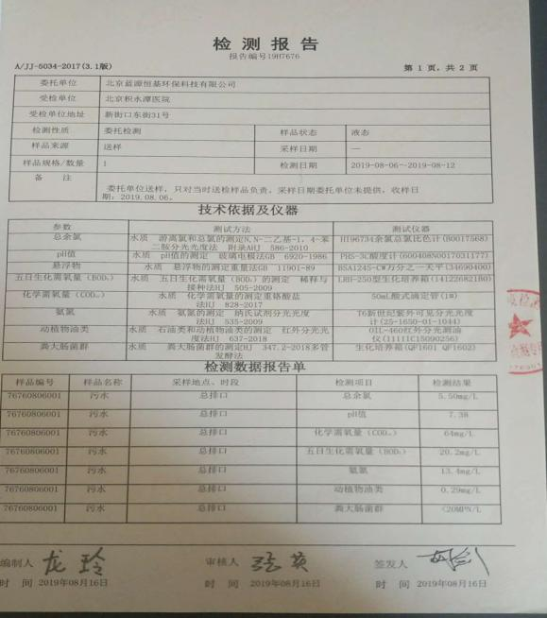
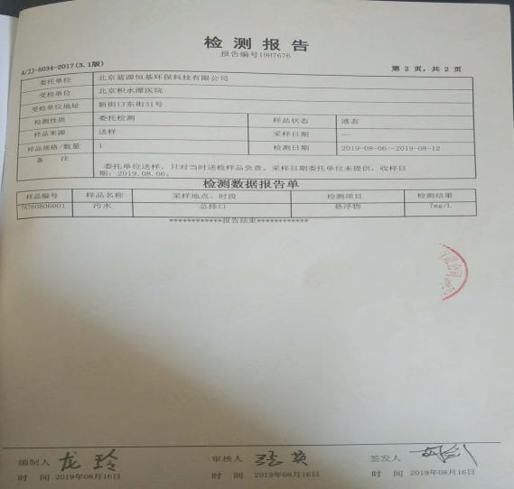
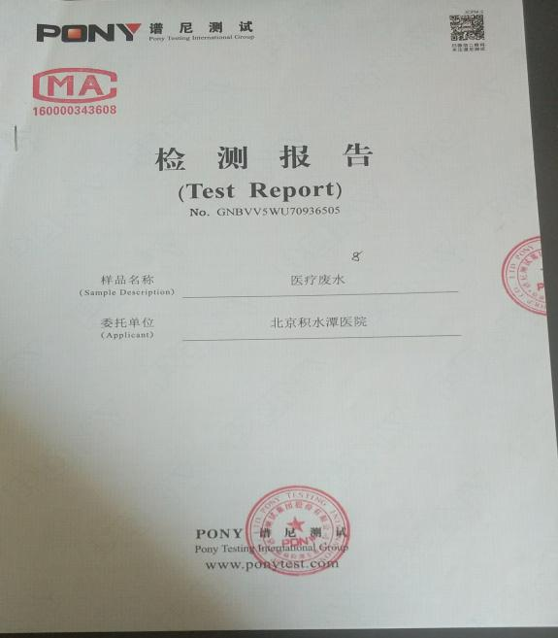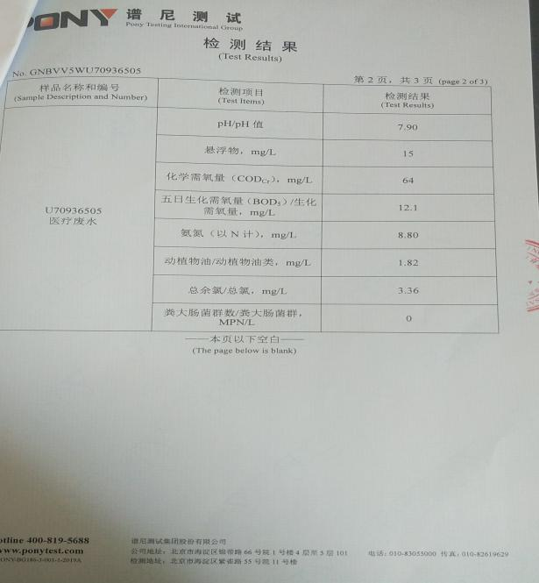
污水站8月份检测报告

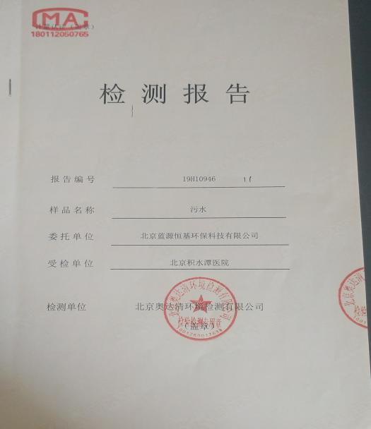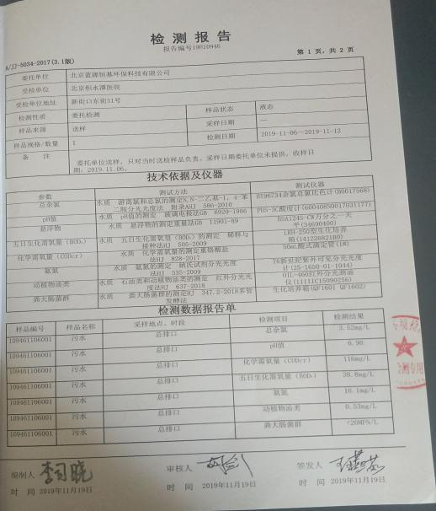
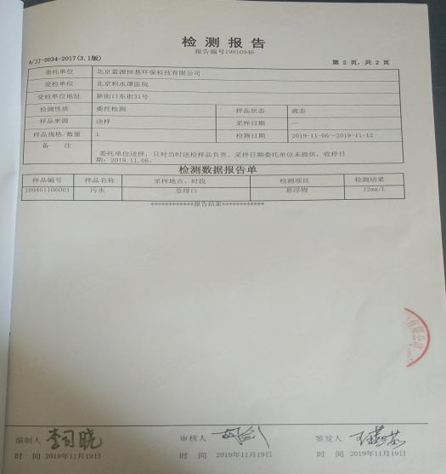
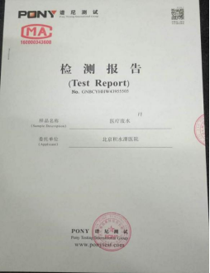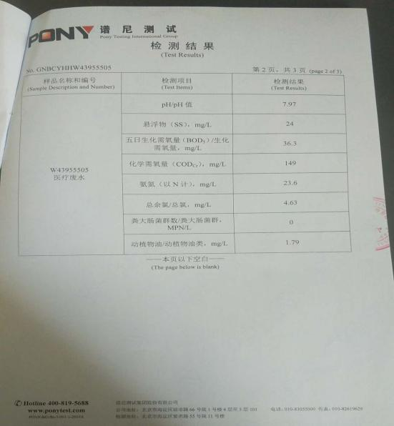

污水站11月份检测报告
五、废水污染物排放量、达标标准
2019年度废水污染物排放监测结果我院均符合排放标准要求，我院每季度主要污染物化学需氧量和氨氮的排放情况如下表，情况如下表。
北京积水潭医院新街口院区
月份 | 用水量  （m³） | 废水量  （m³） | 化学需氧量 |  | 氨氮
 |  |  | 检测结果（mg/L） | 排放量（kg） | 检测结果（mg/L） | 排放量（kg）
1月 | 19150 | 18391
2月 | 15040 | 11580 | 23 | 266.34 | 6.14 | 71.10
3月 | 19260 | 15926 | 15 | 238.89 | 8.43 | 134.26
4月 | 18960 | 19329
5月 | 21180 | 18182 | 92 | 1672.74 | 13.9 | 252.72
6月 | 21010 | 17323
7月 | 22570 | 21102
8月 | 21400 | 17553 | 64 | 1123.39 | 8.80 | 154.47
9月 | 20140 | 18146
10月 | 19850 | 13658
11月 | 19950 | 15765 | 36.3 | 572.27 | 23.6 | 372.05
12月 | 20460 | 12707
合计 | 238970 | 199662 |  | 3873.63 |  | 984.6
以上是我院2019年度合计排放化学需氧量3873.63kg，氨氮984.6kg。

2、固体废弃物的类型、产生数量，处置方式、数量以及去向
2019年度我院门诊、手术室、住院部、体检中心、急诊产生医疗废物类型包括感染性废物、损伤性废物、病理性废物，合计产生数量为300t，全部委托北京金州安洁废物处理有限公司进行无害化处理。

